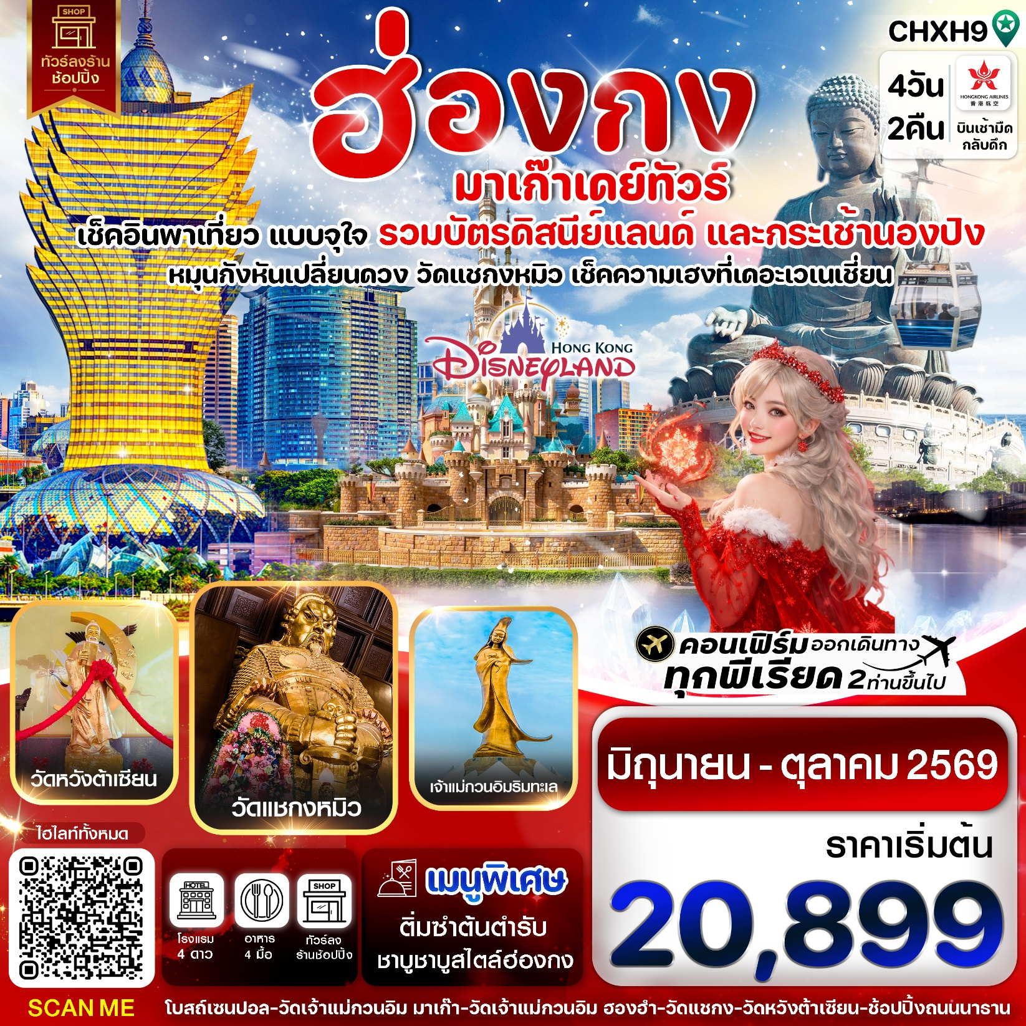

✅เช็คอินมาเก๊า แบบชิวๆ ไปเที่ยวเช้า กลับเย็น (พักฮ่องกง 2 คืน)
✅ไหว้เจ้าแม่กวนอิม 3 องค์ให้ปังกว่าใคร : วัดเจ้าแม่กวนอิม อ่าวรีพัลส์เบย์,วัดเจ้าแม่กวนอิม มาเก๊า,เจ้าแม่กวนอิมฮองฮำ
✅พิเศษสุด!! เที่ยวแบบจุใจ แถมฟรีขึ้นกระเช้านองปิง และแถมบัตรเข้าฮ่องกงดิสนี่ย์แลนด์
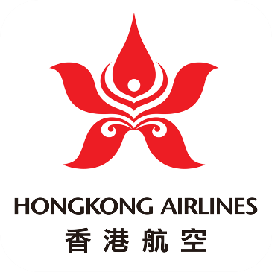
✅นำท่านหมุนกังหันเปลี่ยนดวงชะตา ที่วัดแชกงหมิว
✅ขอพรสุขภาพชีวิตราบรื่น และสมหวังความรัก ที่ วัดหวังต้าเซียน
✅ถ่ายรูปแลนด์มาร์คสุดชิค The Parisian & The Venetian มาเก๊า
✅ช้อบปิ้งจุใจ ย่านถนนนาธาน พร้อมที่พักใกล้แหล่งช้อบปิ้ง !!
✅เมนูพิเศษ ชาบูชาบูสไตล์ฮ่องกง+ อาหารเช้าแบบติ่มซำต้นตำรับ

กำหนดการเดินทาง : มิถุนายน - ตุลาคม 2569

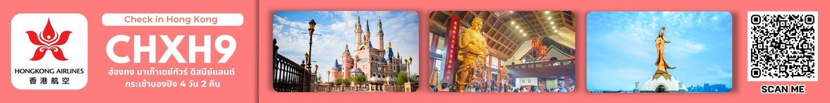
เส้นทางการบิน | เที่ยวบิน | เวลาออก-เวลาถึง | ระยะเวลาเดินทาง
สุวรรณภูมิ – ฮ่องกง (BKK – HKG) | HX768 | 02.40-07.00 | 3 ชั่วโมง
ฮ่องกง – สุวรรณภูมิ (HKG – BKK) | HX767 | 23.40-01.40+1 | 3 ชั่วโมง

วันที่ | รายการท่องเที่ยว | รายละเอียดมื้ออาหาร  จำนวน 04 มื้อ |  |  | โรงแรมที่พัก  หรือเทียบเท่า
วันที่ | รายการท่องเที่ยว | เช้า | เที่ยง | เย็น | โรงแรมที่พัก  หรือเทียบเท่า
1 | สนามบินสุวรรณภูมิ - จุดนัดพบ | - | - | -
2 | กรุงเทพฯ (สุวรรณภูมิ) – ฮ่องกง (เช็กแล็บก็อก) –ข้ามสะพานที่ยาวที่สุดในโลก HZMB (กระเป๋าฝากไว้กับรถ)-ไปมาเก๊าเดย์ทัวร์  -วิหารเซนต์ปอล-วัดเจ้าแม่กวนอิม-ชมเจ้าแม่กวนอิมปรางค์ทอง-เดอะเวเนเชี่ยน-เดอะปาริเซี่ยน -นั่งรถกลับฮ่องกง  -เข้าที่พัก (HX768// 02.40-07.00) |  | 🍽  เป็ดย่าง |  | 3 STARS HOTEL  หรือเทียบเท่า
3 | เที่ยวเกาะลันเตา-นั่งกระเช้านองปิง เที่ยวหมู่บ้านวัฒนธรรมนองปิง-นำท่านสู่ฮ่องกงดิสนี่ย์แลนด์(รวมบัตรเข้าสวนสนุก)  -กลับโรงแรม | 🍽  ติ่มซำ |  |  | 3 STARS HOTEL  หรือเทียบเท่า
4 | วัดเจ้าแม่กวนอิม รีพลัสเบย์ - เจ้าแม่กวนอิม วัดฮองฮำ – โรงงานจิวเวลรี่ – ร้านผี่เซี๊ยะ – วัดแชกงหมิว -วัดหวังต้าเซียน– ช้อปปิ้งย่านจิมซาจุ่ย – ส่งออกสนามบินฮ่องกง (เช็กแล็บก็อก)  – กรุงเทพฯ (สุวรรณภูมิ)(HX767// 23.40-01.40+1) | 🍽  ติ่มซำ | 🍽  ชาบูสไตล์ฮ่องกง |  | 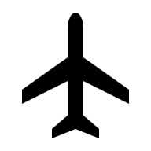
** รายการทัวร์ข้างต้นอาจมีการปรับเปลี่ยนเพื่อความเหมาะสม โดยคำนึงถึงผลประโยชน์ของลูกค้าเป็นสำคัญ **

วันแรก กรุงเทพฯ (สนามบินสุวรรณภูมิ)
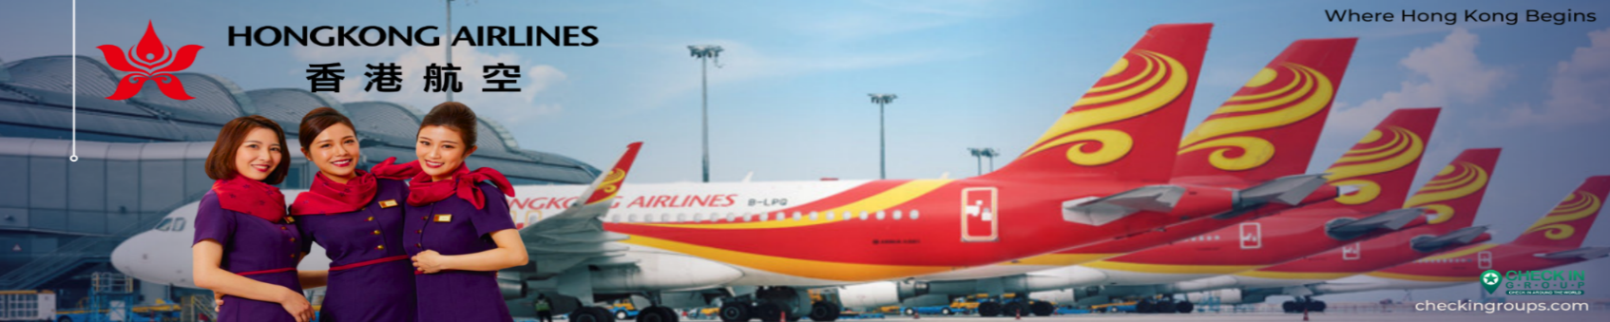
23.00 น. คณะพร้อมกัน ณ สนามบินสุวรรณภูมิ อาคารผู้โดยสารขาออกชั้น 4 เคาน์เตอร์สายการบิน HONG KONG AIRLINES (HX) โดยมีเจ้าหน้าที่ของบริษัทฯ คอยตรวจเช็คเอกสาร สัมภาระ ก่อนออกเดินทาง และอำนวยความสะดวกในการเช็คอิน

วันสอง กรุงเทพ สุวรรณภูมิ– ฮ่องกง (สนามบินเช็กแล็บก็อก) – เที่ยวมาเก๊าแบบวันเดย์ทัวร์ ไปเช้า-กลับเย็น
02.40 น. นำท่านเดินทางสู่ ฮ่องกง โดยสายการบิน HONG KONG AIRLINES (HX) เที่ยวบินที่ HX768
07.00 น. เดินทางถึงสนามบินเช็กแล็บก็อก เขตปกครองพิเศษฮ่องกง นำทุกท่านเข้าพิธีการตรวจคนเข้าเมืองหลังจากผ่านพิธีการตรวจคนเข้าเมืองเป็นที่เรียบร้อยแล้ว รับกระเป๋าสัมภาระ และเดินทางโดยรถโค้ชปรับอากาศ
**โปรดทราบ เวลาท้องถิ่นที่ฮ่องกงเร็วกว่าประเทศไทย 1 ชั่วโมง กรุณาปรับนาฬิกาให้ตรงกับเวลาท้องถิ่น เพื่อความสะดวกในการนัดเวลานะคะ** อิสระให้ท่านแวะทำธุรส่วนตัวตามอัธยาศัย
หลังจากทำธุระส่วนตัวเป็นที่เรียบร้อยแล้ว นำกระเป๋าสัมภาระส่วนตัว และเดินทางโดยรถโค้ชปรับอากาศ (สัมภาระฝากไว้ที่รถ)นำท่านเดินทางสู่ มาเก๊า (MACAU) หรือ เอ้าเหมิน (รถโค้ชปรับอากาศ) ด้วยการเดินทางผ่านเส้นทางสะพาน Hong kong – Zhuhai – Macao Bridge สะพานมีความยาว 55 กิโลเมตร ซึ่งเป็นสะพานข้ามทะเลที่ยาวที่สุดในโลก สะพานดังกล่าวเปิดใช้งาน เมื่อวันที่ 23 ต.ค. 2561 ซึ่งเชื่อมระหว่างเขตบริหารพิเศษฮ่องกง กับเมืองจูไห่ของมณฑลกว่างตง และเขตบริหารพิเศษมาเก๊าของจีน โดยสะพานเส้นทางนี้นับเป็นครั้งแรก ที่จะช่วยลดระยะเวลาการเดินทางจากฮ่องกงไปยังจูไห่และมาเก๊า จากเดิม 3 ชั่วโมง ให้เหลือเพียงภายใน 1 ชั่วโมง
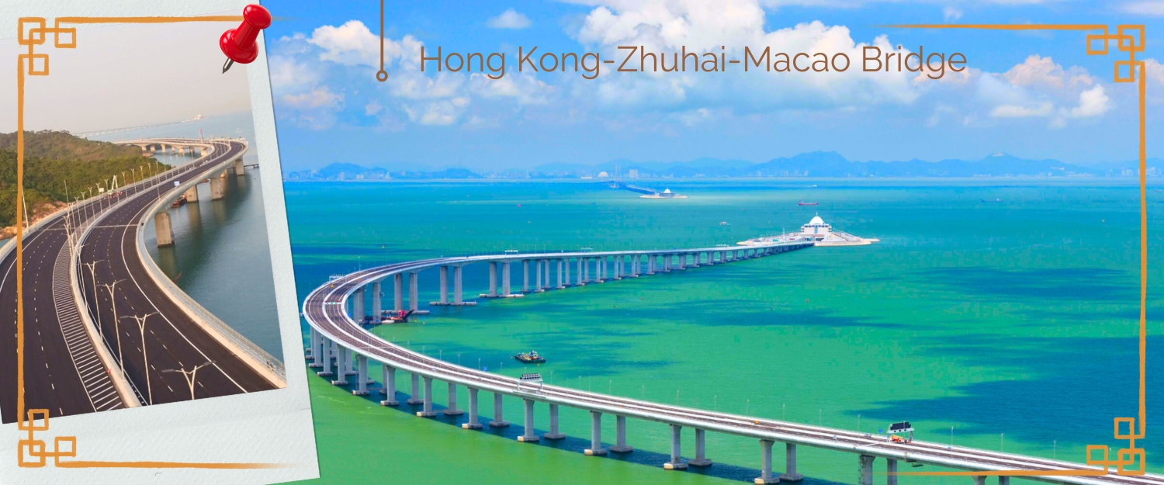
มาเก๊า มีชื่อทางการว่า เขตบริหารพิเศษมาเก๊าแห่งสาธารณรัฐประชาชนจีน เป็นพื้นที่บนชายฝั่งทางใต้ของประเทศจีน เป็นเขตปกครองพิเศษของจีน โดยมีฐานะเป็น เขตบริหารพิเศษภายใต้หลักการ หนึ่งประเทศสองระบบ ผู้ที่อาศัยอยู่ในมาเก๊าส่วนใหญ่พูดภาษากวางตุ้งเป็นภาษาแม่ ภาษาจีนกลาง ภาษาโปรตุเกส และภาษาอังกฤษ ชาวมาเก๊า มีความหมายโดยกว้างๆ คือผู้ที่พำนักอาศัยถาวรอยู่ในมาเก๊า ส่วนในวงแคบ หมายถึง ชนพื้นเมืองในมาเก๊าที่สืบทอดมาจากชาวโปรตุเกส มักจะผสมกับชาวจีนและบรรพบุรุษชาติอื่นๆ
นำท่านเดินทางสู่ วัดเจ้าแม่กวนอิม มาเก๊า (Kun Iam Temple) เป็นหนึ่งในสามวัดเก่าแก่ที่สุดของมาเก๊า ถูกสร้างขึ้นระหว่างการครองราชย์ของจักรพรรดิว่านลี่ ในสมัยราชวงศ์หมิง ภายในเป็นที่ประดิษฐานของเทพเจ้าหลายองค์ รวมถึงองค์ที่มีชื่อเสียง นั่นก็คือ เจ้าแม่กวนอิม ซึ่งไม่เหมือนที่ไหนด้วยการแต่งเครื่องทรงชุดเจ้าสาวโบราณอย่างสวยงาม ผู้คนนิยมมาไหว้ขอพรให้มีความสงบสุขและโชคดี รวมถึงการทำพิธีศักดิ์สิทธิ์เสริมสิริมงคลเรื่องเงินทอง สำหรับพิธีศักดิ์สิทธิ์ที่เรียกว่า “วันเปิดทรัพย์” เป็นพิธียิ่งใหญ่ประจำปีที่จะประกอบ พิธียืมเงินเจ้าแม่กวนอิม ซึ่งในหนึ่งปีจะมีฤกษ์ดีเพียงปีละครั้งเท่านั้น แต่ละปีอาจจะวันที่ไม่ตรงกัน โดยจะมีการคำนวณจากวันเวลาตามปฏิทินจีน ปกติแล้วฤกษ์ดีของการทำพิธีจะนับจากหลังวันชิวอิก หรือตรุษจีน ไป 26 วัน

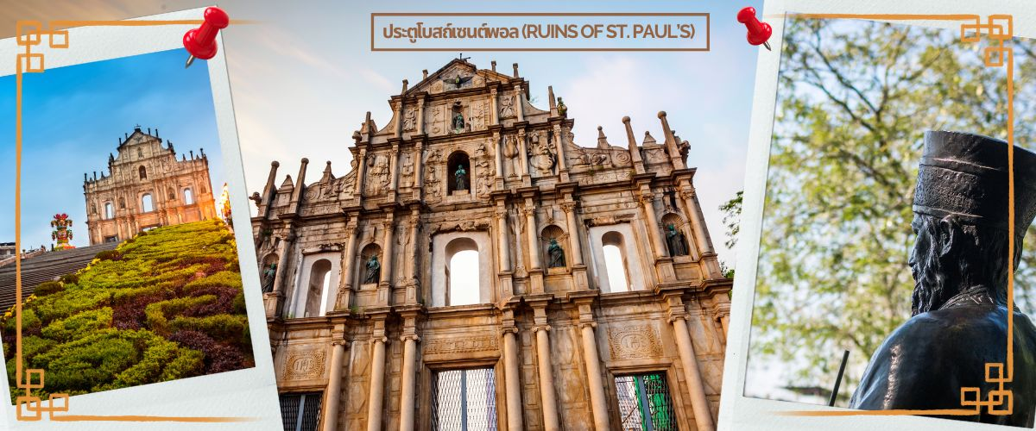
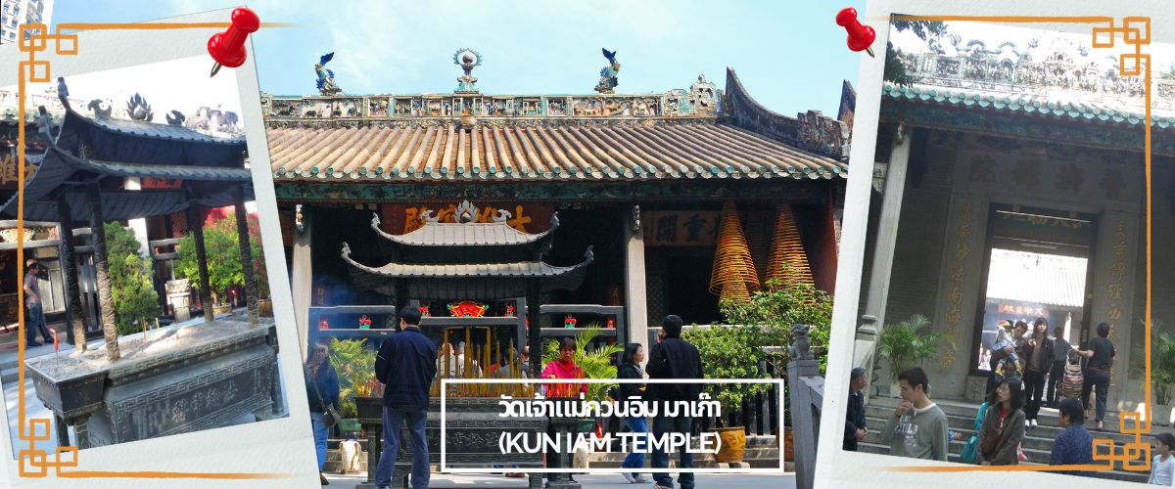
จากนั้นนำท่านชม วิหารเซนต์ปอล (Ruins of St. Paul's) โบสถ์แห่งนี้เคยเป็นส่วนหนึ่งของวิทยาลัยเซนต์ปอล ซึ่งก่อตั้งในปี ค.ศ. 1594 และปิดไปในปี ค.ศ. 1762 และเป็นมหาวิทยาลัยตามแบบตะวันตกแห่งแรกของเอเชียตะวันออก โบสถ์เซนต์ปอลสร้างขึ้นในปี ค.ศ. 1580 แต่ถูกทำลายถึงสองครั้ง ในปี ค.ศ. 1595 และ ค.ศ. 1601 ตามลำดับ จนกระทั่งเกิดเพลิงไหม้ในปี ค.ศ. 1835 ทั้งวิทยาลัย และโบสถ์ถูกทำลายจนเหลือแต่ด้านหน้าของตึกฐานโบสถ์ส่วนใหญ่และบันไดด้านหน้าของตึกได้เห็นถึงสไตล์ผสมระหว่างตะวันออกและตะวันตกและมีอยู่ที่นี่เพียงแห่งเดียวเท่านั้นในโลก
กลางวัน บริการอาหารกลางวัน ณ ภัตตาคาร (1) เมนูพิเศษ เป็ดย่าง
นำท่านแวะ ร้านขนมพื้นเมือง ให้ท่านได้ชิมและซื้อขนม รวมถึงวิตามินต่างๆ ในราคาโดนใจ อาทิ เช่น วิตามินสกัดจากปลาทะเลน้ำลึก, น้ำนมผึ้งที่ช่วยบำรุงผิวพรรณ หรือหมูแผ่น เป็นต้น
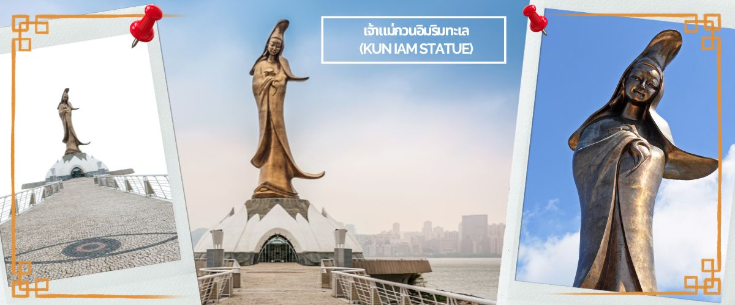
นำท่านชม เจ้าแม่กวนอิมริมทะเล (The Statue of Kun Iam) เจ้าแม่กวนอิมปรางค์ทองสร้างด้วยทองสัมฤทธิ์ทั้งองค์ มีความสูง 18 เมตร หนักกว่า 1.8 ตัน ประดิษฐานอยู่บนฐานดอกบัวดูงดงามอ่อนช้อย สะท้อนกับแดดเป็นประกายเรืองรองเหลืองอร่ามงดงาม จับตา เจ้าแม่กวนอิมองค์นี้เป็นเจ้าแม่กวนอิมลูกครึ่ง คือ ปั้นเป็นองค์เจ้าแม่กวนอิมแต่ว่ากลับมีพระพักตร์เป็นหน้าพระแม่มารีที่เป็นเช่นนี้ก็เพราะว่าเป็นเจ้าแม่กวนอิมโปตุเกสตั้งใจสร้างขึ้นเพื่อเป็นอนุสรณ์ให้กับมาเก๊าในโอกาสที่ส่งมอบมาเก๊าคืนให้กับจีน
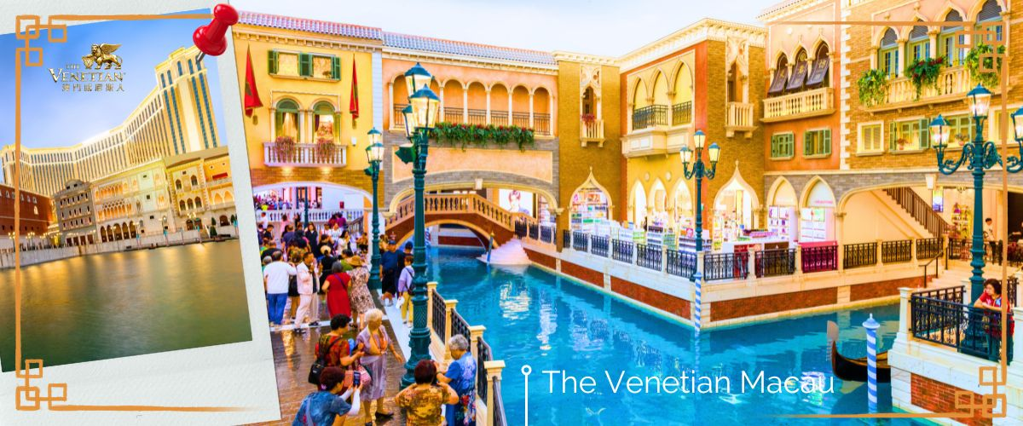
จากนั้นนำท่านเดินทางสู่ เวเนเชี่ยน (The Venetian Macao) เป็นคาสิโนคอมเพล็กซ์ขนาดใหญ่สุดของมาเก๊าที่มีโซนคาสิโนที่ใหญ่ที่สุดในโลก รวมทั้งยังเป็นอาคารที่มีพื้นที่ใช้สอยขนาดใหญ่ที่สุดในเอเชียด้วย แต่สิ่งที่มีชื่อเสียงของเวเนเชี่ยนสำหรับนักท่องเที่ยวทั่วไปคือโซนที่เป็นห้าง ซึ่งออกแบบและตกแต่งให้เหมือนกับสไตล์เมืองเวนิสของประเทศอิตาลี ซึ่งสร้างออกมาได้สวยงามและน่าตื่นตาตื่นใจจนมีชื่อเสียงไปทั่วโลก บรรยากาศในโซนห้างของเวเนเชี่ยนเรียกว่า Grand Canal Shoppes อยู่ที่ด้านข้างของโซนคาสิโนซึ่งจะแยกส่วนกันชัดเจนแต่จะมีทางเดินเชื่อมถึงกันได้ ภายในห้างจะมีรูปร่างคล้ายกับตัว U ที่มีคลองไหลผ่านกลางทางเดินซึ่งจะมีบริการเรือพายกอนโดล่า (Gondola) ส่วนเพดานจะทาสีและให้แสงเหมือนกับเป็นท้องฟ้า ร้านต่างๆ ภายในห้างค่อนข้างหลากหลาย ทั้งของกินของใช้ต่างๆ อิสระให้ท่านช้อปปิ้งหรือสนุกสนานกับกิจกรรมภายในเวเนเชี่ยน (ไม่รวมค่าตั๋วล่องเรือกอนโดล่า) จากนั้นนำท่านถ่ายภาพกับ THE PARISIAN ประกอบด้วยโรงแรม ร้านอาหาร ร้านค้า และคาสิโนที่หรูหราสไตล์ยุโรป การตกแต่งโดดเด่นด้วยหอไอเฟล จำลอง ขนาดครึ่งหนึ่งของหอไอเฟล ที่กรุงปารีส ประเทศฝรั่งเศส ทำให้เป็นหนึ่งในแลนด์มาร์กที่สำคัญของมาเก๊า
ได้เวลาอันสมควรนำท่านเดินทางกลับฮ่องกงโดยรถโค้ช นำท่านเข้าสู่ที่พัก ....อิสระพักผ่อนตามอัธยาศัย
โรงแรมที่พัก พัก BEST WESTERN PLUS KOWLOON / Ramada Hong Kong Grand (Nathan Road) หรือเทียบเท่า
วันที่สาม เที่ยวเกาะลันเตา-นั่งกระเช้านองปิง-พระใหญ่เทียนถาน-สวนสนุกฮ่องกงดิสนี่ย์แลนด์ รวมบัตรเข้าสวนสนุกแล้ว!!
เช้า บริการอาหารเช้า ณ ภัตตาคาร เมนูพิเศษ ติ่มซำต้นตำหรับฮ่องกง (2)
จากนั้นเดินทางสู่เกาะลันเตา เพื่อไปที่สถานีตุงชุง ท่านจะได้สัมผัสกับประสบการณ์ที่น่าตื่นตาตื่นใจจาก กระเช้าลอยฟ้านองปิง (NGONG PING SKYRAIL 360 **รวมบัตร STANDARD CABIN**) ซึ่งถือได้ว่าเป็นแหล่งท่องเที่ยวอันมีเอกลักษณ์ระดับโลกของฮ่องกง ที่มีระยะทางกว่า 5.7 กิโลเมตร ใช้เวลาประมาณ 25 นาที ท่านจะได้สัมผัสบรรยากาศจากบนกระเช้ามุมสูง เส้นทางกระเช้าเชื่อมจากใจกลางเมืองตุงชุง ถึง หมู่บ้านวัฒนธรรมนองปิง บนเกาะลันเตา ท่านจะได้ชมวิวแบบพาโนรามา 360 องศา ของสนามบินนานาชาติฮ่องกง ทิวทัศน์เหนือท้องทะเลของทะเลจีนใต้ ชมวิวของเนินเขาอันเขียวขจี น้ำตก ลำธาร และป่าอันเขียวชอุ่มของอุทยานบนเกาะลันเตาเหนือ
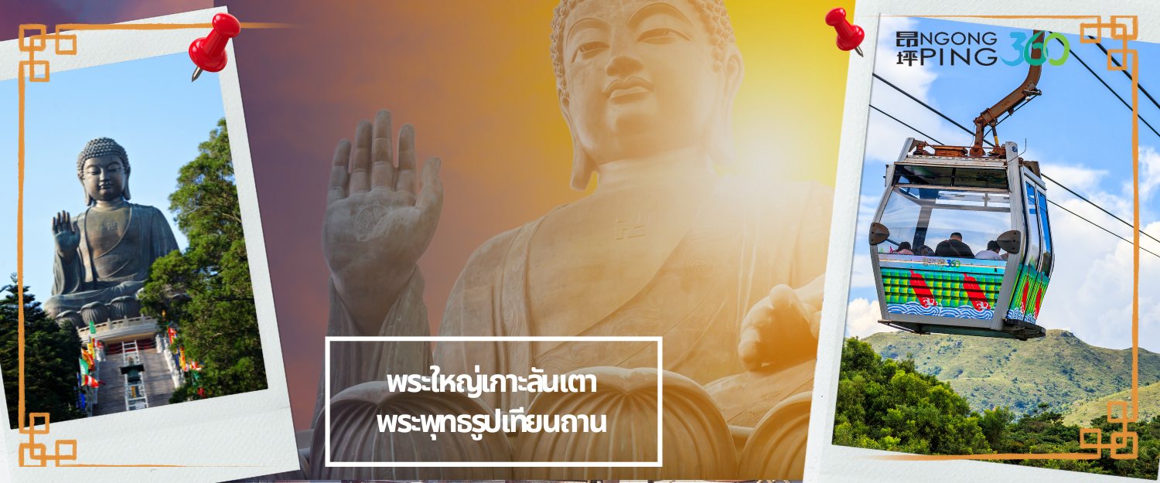
(**กรณีกระเช้านองปิง 360 มีการปิดซ่อมบำรุง หรือ มีการปิดเนื่องจากสภาพอากาศแปรปรวน ทางบริษัทฯ ขอสงวนสิทธิ์ในการเปลี่ยนเป็นใช้รถโค้ชของทางอุทยานในการเดินทาง เพื่อนำท่านขึ้นสู่หมู่บ้านวัฒนธรรมนองปิง บนเกาะลันเตาแทน**)
จากนั้นนำท่านไปสักการะ พระใหญ่เกาะลันเตา หรือ พระพุทธรูปเทียนถาน (TIAN TAN BUDDHA STATUE) ที่ตั้งตระหง่านอยู่บริเวณริมหน้าผา เป็นพระพุทธรูปทองสัมฤทธิ์กลางแจ้งที่ใหญ่ที่สุดในโลก องค์พระทำขึ้นจากการเชื่อมแผ่นทองสัมฤทธิ์กว่า 200 แผ่น เข้าด้วยกัน น้ำหนักรวม 250 ตัน และสูง 34 เมตร หันพระพักตร์ไปทางด้านทะเลจีนใต้ และมองอย่างสงบลงมายังหุบเขาและโขดหินเบื้องล่างซึ่ง และให้ท่านอิสระตามอัธยาศัย ลิ้มลองความอร่อยของ อาหารจีนต้นตำรับเมนู อาหารตะวันตกชั้นเลิศ หรือจะนั่งจิบกาแฟเอ็กเพรสโซ่อันหอมกรุ่น จากร้านอาหารและร้านค้าคาเฟ่ในหมู่บ้านนองปิง หรือบางท่านอาจจะเลือกซื้อของขวัญของที่ระลึกจากหมู่บ้านนองปิง อาทิเช่น เครื่องประดับคริสตัล เพื่อเป็นของที่ระลึก จากนั้นนั่งกระเช้ากลับลงมายังสถานีตุงชุง
จากนั้น นำท่านสนุกสุดเหวี่ยงที่ ฮ่องกง ดิสนีย์แลนด์ รวมบัตรเข้าสวนสนุกแล้ว(HONG KONG DISNEYLAND) ถือได้ว่าเป็นแหล่งท่องเที่ยวอันมีเอกลักษณ์ระดับโลกของฮ่องกง และท่านจะได้พบกับเครื่องเล่นอันทันสมัยและสนุกที่สุดแห่งหนึ่งในเอเชีย เชิญทุกท่านเข้าสู่อาณาจักรแห่งเวทย์มนตร์ ที่ได้รับแรงบันดาลใจจากเทพนิยายในฝัน สวนสนุกจะถูกแบ่งเป็น 8 ส่วน ให้ท่านได้สัมผัสกับความมหัศจรรย์อย่างแท้จริง
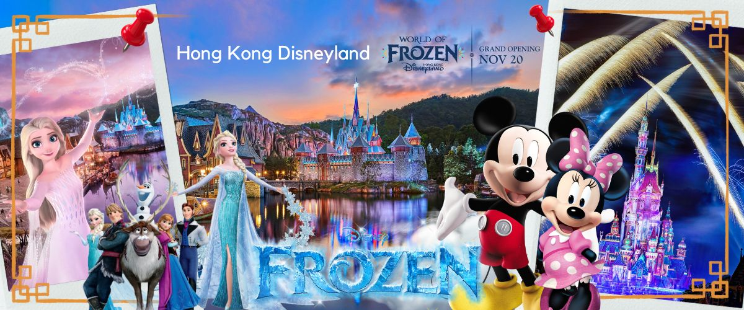
1) โซน MAIN STREET USA (เมนสตรีท ยู เอส เอ) จุดเริ่มต้นของถนนแห่งการเดินทางย้อนเวลาสู่ช่วงต้นศตวรรษที่ 19 ที่ถนนแกสลิทอันแสนสวยของสหรัฐอเมริกา ที่คุณจะต้องประทับใจ ร่วมเต้นรำ และร้องเพลงไปกับขบวนพาเหรด ชมเพื่อนชาวดีสนีย์ที่โปรดปรานอย่าง มิกกี้เมาส์, มินนี่เม้าส์, โดนัลดั๊ก และกูฟฟี่ ที่มาร่วมเต้นระบำอย่างสนุกครื้นเครงกับวงดนตรีมาร์ช และเหล่านักเต้นที่เต็มไปด้วยความร่าเริง
2) โซน TOY STORY LAND“(ทอย สตอรี่แลนด์) กับเครื่องเล่นใหม่ที่ใหญ่โตมโหฬารที่สุดในสวน ร่วมสนุกกับสวนหลังบ้านของแอนดี้ กับสามเครื่องเล่นใหม่ ทอยโซลเจอร์ พาราชู้ตดร้อป, สลิ้งกี้ด็อกสปิน และโคสเตอร์ อาร์ซี เรสเซอร์ (RC RACER) สุดเสียงหวาดเสียว บนรางรูปตัว U ที่ความสูง 27 เมตร
3) โซน ADVENTURELAND (แอดเวนเจอร์แลนด์) สัมผัสความเร้าใจกับการผจญภัยในป่าลึกลับของเอเชีย และแอฟริกาในดินแดน “จังเกิลริเวอร์ ครูซ” ซึ่งเริ่มต้นการผจญภัยบนเรือสำรวจที่ล่องไปตามแม่น้ำสายใหญ่หัวใจหลักของแอดเวนเจอร์แลนด์ ผ่านป่าลึกลับที่ทุกโค้งน้ำ จะมีสิ่งลึกลับ และสิ่งที่สร้างความตื่นเต้นต่างๆ รออยู่เพื่อสร้างความสนุก ให้กับผู้ที่เข้าไปเยือนประทับใจกับดนตรี และการเต้นรำที่เต็มไปด้วยสีสัน
4) โซน TOMORROWLAND (ทูมอร์โรว์แลนด์)”ความตื่นเต้นสนุกสนานพร้อมเสียงหัวเราะเรื่องราวของโลกอนาคตที่เต็มไปด้วยความตื่นตา ตื่นใจกับนิยายวิทยาศาสตร์ และการผจญภัยในอวกาศ โดดเด่นไปด้วยบรรยากาศของ “อินเตอร์กาแลคติก สเปซพอร์ต” หรือดินแดนที่เชื่อมต่อระหว่างกาแล็คซี่
5) โซน FANTASYLAND (แฟนตาซีแลนด์)”เมืองเทพนิยาย และพบกับโลกแห่งดิสนีย์ ท่านจะได้พบกับโชว์อันยิ่งใหญ่ตระการตากับตัวการ์ตูนที่ท่านชื่นชอบ อาทิเช่น สโนว์ไวท์ เจ้าหญิงนิทรา ซินเดอเรลา มิกกี้&มินนี่ หมีพูและพ้องเพื่อน และเหล่าบรรดาตัวการ์ตูนอันเป็นที่ใฝ่ฝันของทุกคน ไม่ควรพลาด MICKEYS PHILHAR MAGIC (มิกกี้ส์ ฟิลฮาร์เมจิก) สนุกกับภาพยนตร์เพลงคลาสสิค 3 มิติของมิกกี้ยอดศิลปิน เพื่อสัมผัสพิเศษ กับ เทคนิคพิเศษด้วยมิติที่ 4 หนึ่งในประสบการณ์ความสุขสุดๆ ที่คุณพลาดไม่ได้ และดื่มดำไปกับโลกแห่งเทพนิยาย สัมผัสกับปราสาทหลังงาม และพบกับโลกแห่งดิสนีย์ ร่วมทักทายเจ้าชาย และเจ้าหญิงในเทพนิยาย อิทส์ อะ สมอล เวิลด์ ล่องเรือชมภูมิทัศน์อันสวยงามของทุกทวีปทั่วโลก ประทับใจกับการแสดง มิวสิคัลแบบบรอดเวย์
6) โซน GRIZZLY GULCH (กริซลีย์กัลช) โซนนี้จะเปิดโลกตะวันตก ผจญภัยหลากหลายทิศทาง มันส์ ไม่เหมือนใคร กับรถรางตะลุยขุมทองแดนเถื่อน “รัน อเวย์ มายน์ คาร์ส” (RUNAWAY MINE CARS) เกาะให้แน่นครั้งแรกกับโคสเตอร์ภาคพื้นดินหลากหลายทิศทางรายรอบด้วยแดนเถื่อนแปลกตาเลี้ยวเลาะผ่านโตรกธาร น้ำพุร้อน “ไกเซอร์ กัลช” (GEYSER GULCH) ที่พวยพุ่งสะเทือนทั่วทั้งพื้นดินแล้วมาเยี่ยมบ้านช่างตีเหล็กหลบสายน้ำที่สาดส่าย และร้านของแห้งที่กลายเป็นร้านของเปียก ร่วมเฮฮาจ้องหาเพื่อนใหม่ เล็งให้แม่น แล้วพ่นสายน้ำจากเครื่องสูบลมของช่างตีเหล็ก สนุกสนานกันแบบเย็นฉ่ำ จากนั้นพบกับการต้อนรับแบบไวลด์ เวสต์ กับเพื่อนที่แสนวิเศษ มิกกี้, มินนี่, ชิพ แอนด์ เดลในชุดเสื้อผ้าน่ารักและสองเพื่อนดิสนีย์ กรีซลีย์ หมีน้อยโคด้า และ เคไนย์ ดินแดนที่ยิ่งใหญ่เหนือคำบรรยายอีกที่หนึ่งที่ไม่ควรพลาด
7) โซน MYSTIC POINT (มิสทิค พอยท์) สนุกกับการผจญภัยโซนใหม่ล่าสุดใน “คฤหาสน์ MYSTIC MANOR” ของ LORD HENRY นักเดินทาง และนักสะสมของแปลกประหลาดจากทั่วทุกมุมโลก และALBERT ลิงน้อยคู่ใของเขาการผจญภัยได้เริ่มต้นขึ้นจากความซุกซนของ ALBERT ลิงน้อยที่แอบเปิด “MUSIC BOX” กล่องดนตรีปริศนาทำให้สิ่งของเหล่านั้นสามารถเคลื่อนไหวได้เองราวกับมีชีวิต นั่งรถ “THE MYSTIC MAGNETO-ELECTRIC CARRIAGE” ที่จะพาเราผจญภัย ไปผจญภัยกับเหตุกาณ์ต่างๆ ภายใน “คฤหาสน์ MYSTIC MANOR”
8) โซน WORLD OF FROZEN (โลกแห่งโฟรเซน) **โซนใหม่ล่าสุด เปิดวันที่ 20 พ.ย.66**
*** กฎของดิสนีย์แลนด์ ห้ามนำอาหารและเครื่องดื่มเข้าไปภายในสวนสนุก (ยกเว้น น้ำเปล่านำเข้าได้ท่านละ 1 ขวด)

อิสระอาหารกลางวัน และเย็นตามอัธยาศัย **ไม่รวมอยู่ในโปรแกรม** เพื่อความสะดวกในการท่องเที่ยว
ได้เวลาอันสมควร รถรับท่านกลับเข้าที่พัก
โรงแรมที่พัก พัก BEST WESTERN PLUS KOWLOON / Ramada Hong Kong Grand (Nathan Road) หรือเทียบเท่า
วันที่สี่ เกาะฮ่องกง– เจ้าแม่กวนอิม รีพลัสเบย์ – เจ้าแม่กวนอิม วัดฮองฮำ –โรงงานจิวเวลรี่ – ร้านผี่เซี๊ยะ – วัดแชกงหมิว -วัดหวังต้าเซียน– ช้อปปิ้งย่านจิมซาจุ่ย-ส่งออกสนามบินฮ่องกง -กรุงเทพฯ
เช้า บริการอาหารเช้า ณ ภัตตาคาร **เมนูติ่มซำต้นตำหรับฮ่องกง** (3)
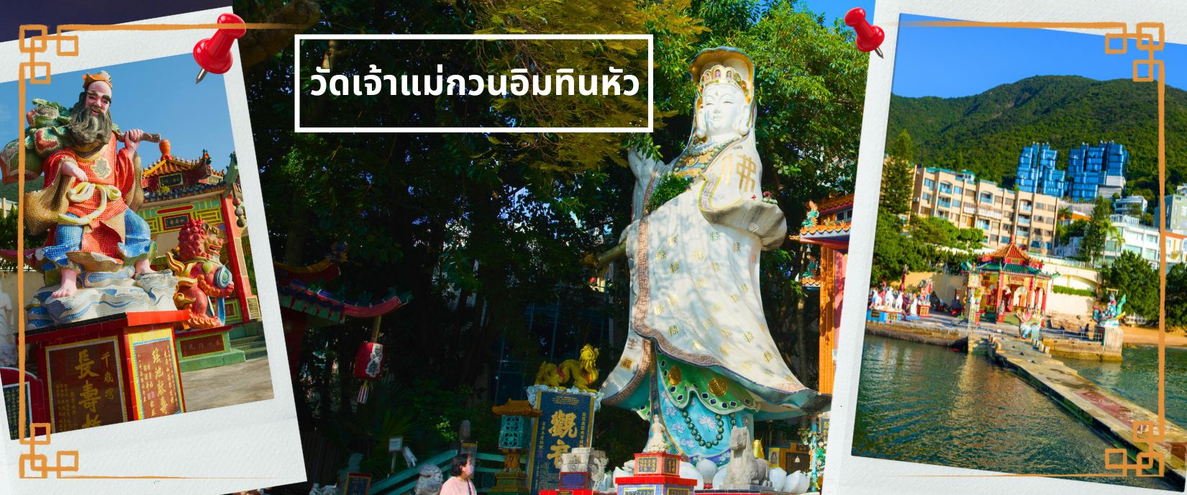
จากนั้นนำท่านเดินทางสู่ วัดเจ้าแม่กวนอิมทินหัว อ่าวรีพัลส์เบย์ (TIN HAU TEMPLE REPULSE BAY) ตั้งอยู่ริมทะเล เป็นสถานที่ท่องเที่ยวสำคัญ สร้างขึ้นในปี ค.ศ.1993 วัดแห่งนี้ถูกสร้างขึ้นเพื่อคุ้มครองชาวประมงในการออกเรือไปหาปลา ซึ่งเป็นหนึ่งในวัดที่เก่าแก่ที่สุดของฮ่องกง บริเวณวัดจะมี เจ้าแม่กวนอิมองค์ใหญ่ ปรางค์ประทานพรตั้งอยู่ เป็นเทพที่ชาวฮ่องกงและคนจีนให้ความเคารพนับถือมากที่สุด สามารถขอพรได้ทุกเรื่อง วัดนี้เป็นที่นิยมมีนักท่องเที่ยวเดินทางมาขอพรกันมากมาย เพราะเชื่อในความศักดิ์สิทธิ์ และยังมีเจ้าแม่ทับทิม หรือเทพธิดาแห่งท้องทะเลองค์ใหญ่ ซึ่งคนฮ่องกง คนมาเก๊า และคนจีน ที่อยู่ริมทะเล ชาวประมง นักเดินเรือหรือผู้ที่เดินทางทางเรือเป็นประจำ จะนับถือเจ้าแม่ทับทิมเป็นอย่างมาก มีความเชื่อว่าเจ้าแม่ทับทิมจะปกป้องเราจากภัยอันตรายระหว่างการเดินทาง ภายในวัดยังมีเทพเจ้าและพระพุทธรูปต่างๆ ประดิษฐานไว้มากมายตามความเชื่อถือศรัทธา เช่น เทพเจ้าไฉ่ซิงเอี้ย ไหว้ขอโชคลาภความมั่งคั่ง ความร่ำรวย, พระสังกัจจายน์โพธิสัตว์ เทพประทาน บุตร-ธิดา ไหว้อธิษฐานขอลูก, สะพานต่ออายุ (สะพานอายุยืน) สะพานสีแดงตั้งอยู่บนริมหาด สีแดงสด คนจีนเชื่อกันว่าหากเดินข้ามสะพานนี้ เราจะมีอายุยืนขึ้นอีก 3 วัน (3 วัน บนสวรรค์ = 3 ปี บนโลกมนุษย์) นั้นหมายความว่า ถ้าเราเดินข้ามสะพานนี้แล้ว จะมีอายุยืนยาวขึ้นอีก 3 ปี บนโลกมนุษย์, เทพเจ้าแห่งความรัก ไหว้ขอเนื้อคู่, ศาลา 8 เหลี่ยม เชื่อกันว่าเป็นจุดที่มีฮวงจุ้ยดีที่สุด ภายในศาลาแปดเหลี่ยม จุดกึ่งกลางของพื้นจะมีรูปแปดเหลี่ยม ให้เราไปยืนขอพรจากตำแหน่งนี้เพื่อขอพลังจากสวรรค์ และอีกมากมายให้ท่านได้สักการะบูชา
จากนั้นนำท่านเดินทางสู่ วัดเจ้าแม่กวนอิมฮองฮำ (HUNG HOM KWUN YUM TEMPLE) เป็นหนึ่งในวัดที่ชาวฮ่องกงนั้นเลื่อมใสกันมาก ด้วยความที่เจ้าแม่กวนอิมนั้นเป็นเทพเจ้าแห่งความเมตตา
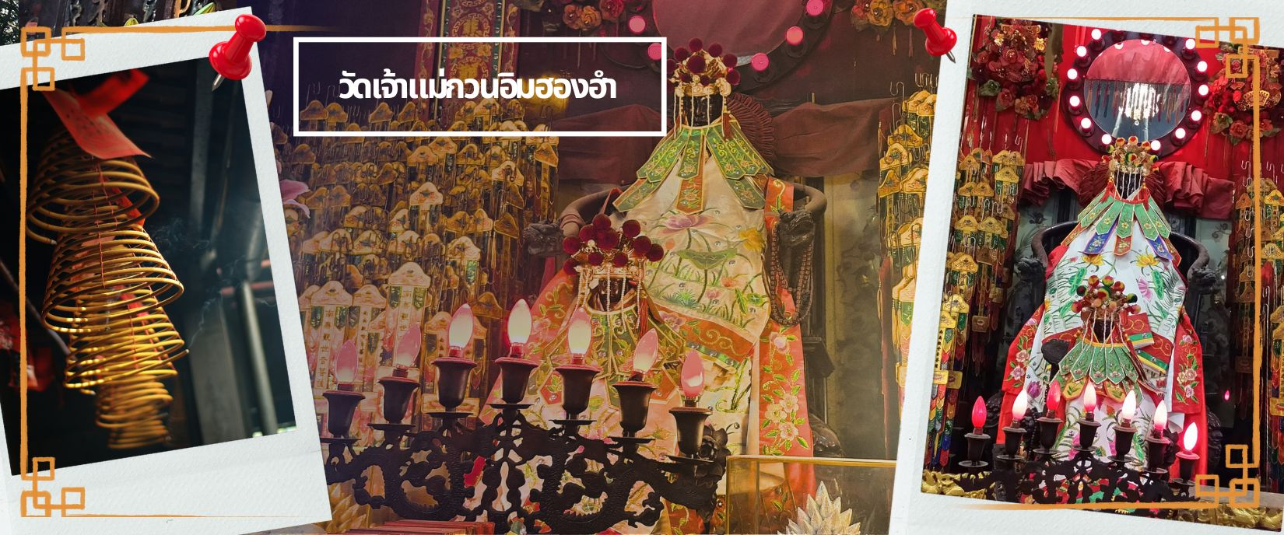
ฉะนั้นเมื่อใครมีเรื่อง ทุกข์ร้อนอะไรก็มักจะมากราบไหว้ขอพรให้เจ้าแม่นั้นช่วยเหลือ วัดนี้ถูกสร้างขึ้นในปี ค.ศ.1873 ในช่วงสงครามโลกครั้งที่ 2 มีการปล่อยระเบิดลงบริเวณวัดฮ่องฮำหลายต่อหลายครั้ง ทำให้มีผู้บาดเจ็บและล้มตายมากมาย แต่ชาวบ้านที่หนีเข้าไปหลบภัยในวัดนี้กลับปลอดภัยและตัววัดก็ไม่ได้รับความเสียหายจากเหตุการณ์ทิ้งระเบิดอย่างน่าอัศจรรย์ และวันสำคัญอีกวันหนึ่งที่คนหลั่งไหลมาไหว้ขอพรอย่างไม่ขาดสาย และรอคอยเป็นประจำทุกปี ก็คือ "วันเปิดทรัพย์" หรือ วันยืมเงินเทพเจ้า เป็นวันที่จะมาขอพรและยืมเงินเจ้าแม่กวนอิม ซึ่งตรงกับวันที่ 26 นับจากวันตรุษจีน ซึ่งพิธีนี้ใน 1 ปี มีเพียงครั้งเดียวเท่านั้น
จากนั้นนำท่านชม โรงงานจิวเวอรี่ ซึ่งเป็นโรงงานที่มีชื่อเสียงที่สุดของฮ่องกงในเรื่องการออกแบบเครื่องประดับ อาทิเช่น จี้ และแหวนกังหัน ที่สวยงามโดดเด่นไม่เหมือนใคร ซึ่งถือกำเนิดขึ้นที่นี่และมีชื่อเสียงที่สุดใช้เป็นเครื่องประดับติดตัว และเสริมดวงชะตา สินค้าทุกชิ้นมีเอกสารรับประกันคุณภาพเปลี่ยน ซ่อม ได้ตลอดอายุการใช้งาน หากเกิดการชำรุดจากสินค้าไม่ใช่อุบัติเหตุ และนำท่านเลือกซื้อ วัตถุมงคลที่ ร้านผี่เซี๊ยะ ซึ่งคนจีนนั้นถือว่าผี่เซี๊ยะเป็นวัตถุมงคล ที่เป็นตัวแทนป้องกันสิ่งชั่วร้าย และเรียกทรัพยืสินเงินทองไหลมาเทมา (หากท่านประสงค์ที่จะไม่เข้าเยี่ยมชมสินค้า จะมีค่าใช้จ่ายเพิ่มเติม โดยจะขอให้ชำระค่าทัวร์เพิ่ม ร้านละ 2,500 บาท ต่อท่าน)
กลางวัน บริการอาหารกลางวัน ณ ภัตตาคาร …..พิเศษเมนูชาบู สไตล์ฮ่องกง (4)
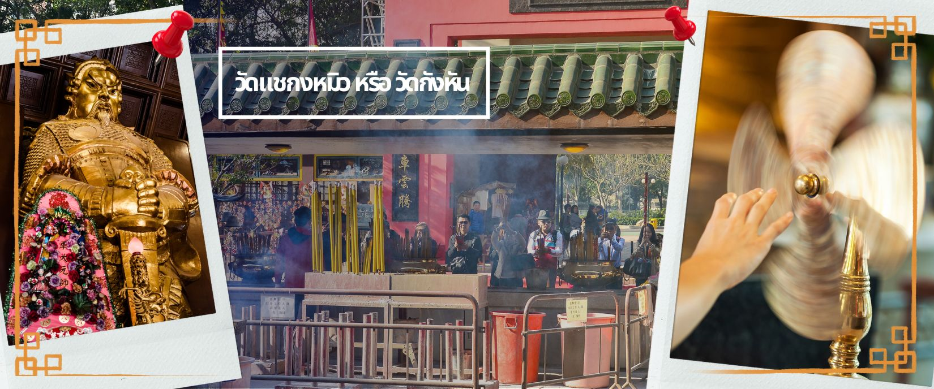
จากนั้นนำท่านเดินทางสู่ วัดแชกงหมิว หรือ วัดกังหัน (CHE KUNG TEMPLE) วัดแชกงสร้างขึ้นเพื่อเป็นอนุสรณ์เพื่อลำลึกถึงตำนานแห่งนักรบราชวงค์ซ่ง มีนามว่า “แซ กง” แม่ทัพปราบศึก ผู้คนทั่วทุกดินแดนต่างยำเกรงในกำลังพลอันกล้าหาญแข็งแกร่งของแม่ทัพแชกง เป็นวัดเก่าแก่ที่มีความศักดิ์สิทธิ์มาก มีอายุกว่า 300 ปีตั้งอยู่ในเขต SHATIN มีประวัติเล่าต่อกันมาว่า ขณะที่เป็นแม่ทัพปราบศึกอยู่นั้น ทุกแคว้นเขตแดนแผ่นดินใหญ่ต่างก็ยำเกรงต่อกำลังพลที่กล้าหาญในกองทัพของท่าน ยามที่ออกรบเพื่อต้านข้าศึกศัตรูทุกทิศทาง ทุก ๆ ครั้ง ท่านใช้สัญลักษณ์รูปกังหัน 4 ใบพัดติดไว้ด้านหน้ารถศึกนำขบวนในกองทัพ เหล่าทหารกล้ามีความเชื่อว่าเมื่อพกพาสัญลักษณ์รูปกังหันนี้ไป ณ ที่ใด ๆ กังหันนี้จะช่วยเสริมสิริมงคล นำพาแต่ความโชคดี มีอำนาจเข้มแข็ง เสริมกำลังใจให้แก่กองทัพของท่าน ชื่อเสียงในการนำทัพสู้ศึกของท่านจึงเป็นตำนานมาจนทุกวันนี้ ปัจจุบันวัดแชกง จึงเป็นสถานที่สักการะเคารพ ขอพร ท่านแชกง โดยมีสัญลักษณ์เป็นกังหันนำโชคนั่นเอง การหมุนกังหันนำโชคที่ตั้งอยู่ในวัด เพื่อจะได้หมุนเวียนชีวิตของเราและครอบครัวให้มีความเจริญก้าวหน้าด้านหน้าที่การงาน โชคลาภ ยศศักดิ์ และถ้าหากคนที่ดวงไม่ดีมีเคราะห์ร้ายก็ถือว่าเป็นการช่วยหมุนปัดเป่าเอาสิ่งร้ายและไม่ดีออกไปให้หมด ในองค์กังหันนำโชคมี 4 ใบพัด คือพร 4 ประการ ได้แก่ สุขภาพร่างกายแข็งแรง, เดินทางปลอดภัย, สมความปรารถนา และเงินทองไหลมาเทมา ในทุกๆวันที่ 2 ของเดือนแรกตามปฏิทินจีนชาวฮ่องกงและนักธุรกิจจะมาวัดนี้เพื่อถวายกังหันลมเพราะเชื่อว่ากังหันจะช่วยพัดพาสิ่งชั่วร้ายและโรคภัยไข้เจ็บออกไปจากตัวและนำพาแต่ความโชคดีเข้ามาแทน
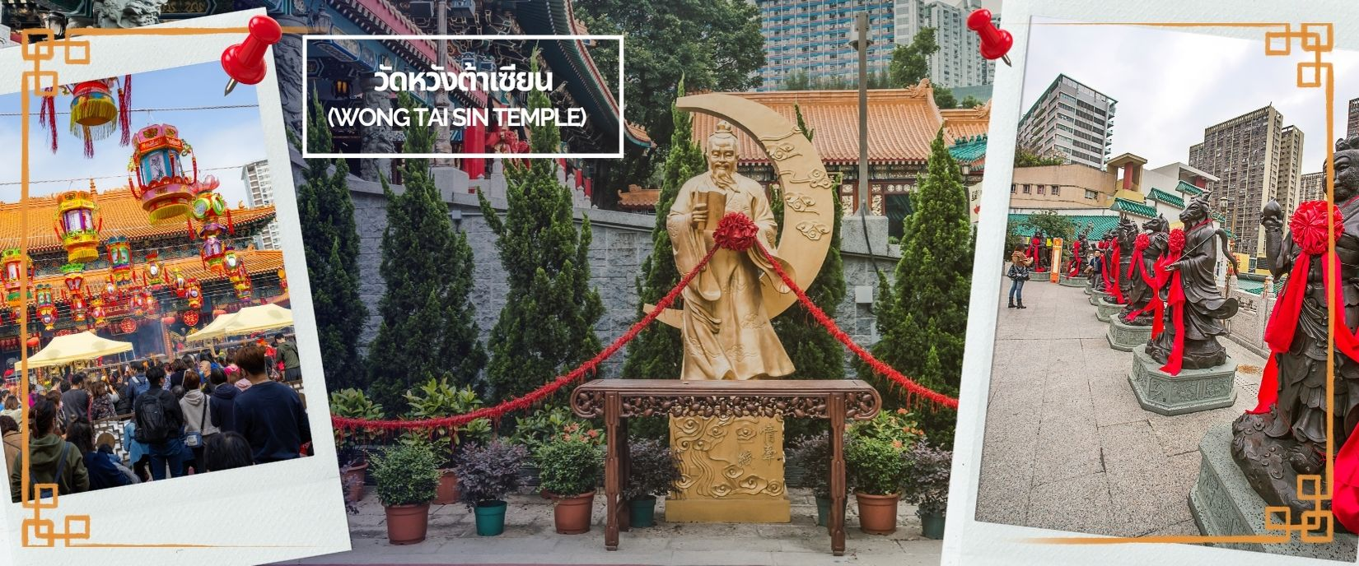
จากนั้นนำท่านเดินทางสู่ วัดหวังต้าเซียน (WONG TAI SIN TEMPLE) เป็นวัดเก่าแก่อายุกว่าร้อยปี (คนจีนกวางตุ้ง จะเรียกวัดนี้ว่า หว่องไท่ซิน) ซึ่งวัดแห่งนี้เป็นที่ประดิษฐานของเทพเจ้าจีนหลายองค์ เทพเจ้าหลักของวัดคือเทพหวังต้าเซียน ท่านเทพเจ้าหวังต้าเซียน ชื่อเดิมคือ “หว่องซ้อเผ่ง” เป็นมนุษย์ธรรมดา เป็นเด็กเลี้ยงแพะที่มีความกตัญญูต่อบิดามารดา เมื่อถึงวันหนึ่งได้มีโอกาสพบกับนักพรต และได้รับการชักชวนให้ไปเล่าเรียนวิชา ท่านหว่องซ้อเผ่ง ตัดสินใจตามนักพรตออกไปศึกษาเล่าเรียนวิชา จนบรรลุ สามารถเสกก้อนหินให้กลายเป็นแพะได้ หลังจากนั้นก็ได้ลาอาจารย์นักพรต กลับมาใช้วิชาความรู้ที่ร่ำเรียนมาด้านสมุนไพร ใช้รักษาคนที่เจ็บไข้ได้ป่วย ท่านได้ใช้วิชาการแพทย์สมุนไพร บำเพ็ญประโยชน์กับชาวบ้านมาตลอดช่วงชีวิต และยังถ่ายทอดวิชาให้กับลูกศิษย์มากมาย จนได้รับยกย่องว่าเป็นเทพหว่องไท่ซิน และได้ตั้งศาลหว่องไท่ซิน เอาไว้ เพื่อกราบสักการะ นอกจากนั้นแล้ว ภายในวัดยังมี เทพเจ้าด้ายแดง หรือเทพเจ้าหยุคโหลว รูปปั้นสีทอง มีเสี้ยวพระจันทร์อยู่ด้านหลัง เป้าหมายของคนโสดอยากมีคู่ โดยการขอพรกับเทพเจ้าองค์นี้ต้องใช้ด้ายแดงผูกนิ้วเอาไว้ไม่ให้หลุดระหว่างพิธี เพราะชาวจีนเชื่อว่าด้ายแดงนี่แหละคือ เส้นโยงโชคชะตาด้านความรัก คนโสดก็เป็นการขอพรให้เจอเนื้อคู่ ส่วนคนมีคู่ ก็จะช่วยทำให้มีความรักที่มั่นคงและยืนยาว เมื่อไปถึงจะเห็นรูปปั้นของเทพหยุคโหลวอยู่ตรงกลาง เมื่อหันหน้าเข้าหาเทพหยุคโหลว จะพบรูปปั้นเจ้าบ่าว อยู่ทางขวา และรูปปั้นเจ้าสาวอยู่ทางซ้าย โดยมีด้ายแดงผูกโยงจากเจ้าบ่าวและเจ้าสาวมาที่เทพหยุคโหลว ซึ่งท่านจะคอยทำหน้าที่จดรายชื่อคู่รัก เชื่อกันว่าสมุดที่ผู้เฒ่าถือในมือ คือบัญชีรายชื่อคู่รักที่จะได้รับคำอวยพรให้อยู่คู่กันอย่างร่มเย็นเป็นสุข ซึ่งจะปรากฏตัวยามค่ำคืนภายใต้แสงจันทร์ เป็นเทพเจ้าผู้เป็นอมตะที่อาศัยอยู่บนดวงจันทร์ และลงมาโลกมนุษย์เพื่อผูกด้ายดวงชะตา ระหว่างคู่รักซึ่งเมื่อคู่กันแล้วก็จะไม่แคล้วคลาดกัน
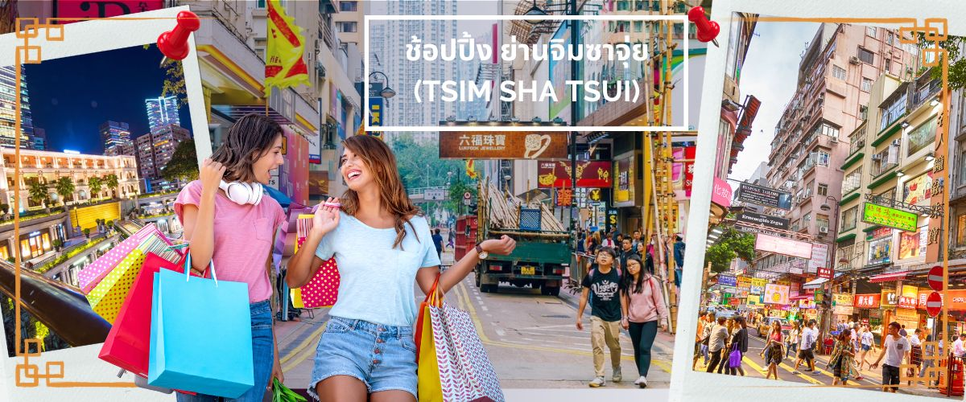
จากนั้นเดินทางสู่ ย่านจิมซาจุ่ย (TSIM SHA TSUI) อิสระให้ท่านช้อปปิ้งเต็มอิ่ม และสัมผัสบรรยากาศร้านเสื้อผ้า ร้านอาหาร และร้านขายเครื่องประดับที่แข่งกันเรียกลูกค้าตลอดแนวถนนที่มีทั้งสินค้าหรูหราและอุปกรณ์อิเล็กทรอนิกส์ ตั้งอยู่บนถนนนาธาน ถนนทอดยาวตั้งแต่ จิมซาจุ่ย จนถึงย่าน ปริ๊นซ์เอ็ดเวิร์ด เต็มไปด้วยร้านค้าต่างๆมากมายทั้งเสื้อผ้าแบรนด์เนมระดับ HI-END ชื่อดังทั่วโลกห้างสรรพสินค้าที่ทันสมัย จากถนนนาธานไปที่ถนนแคนตัน ท่านจะตื่นตาตื่นใจไปกับเอาต์เล็ตแบรนด์ที่เรียงติดกันเป็นแถบ นอกจากนี้ยังมี HARBOUR CITY ศูนย์การค้ายักษ์ใหญ่ของฮ่องกง ซึ่งมีร้านค้ากว่า 450 ร้านรวมอยู่ที่นี่ และมี SHOPPING COMPLEX ขนาดใหญ่ชื่อ OCEAN TERMINAL ซึ่งประกอบไปด้วยห้างสรรพสินค้าเรียงรายกันอยู่ และมีทางเชื่อมติดต่อกันสามารถเดินทะลุถึงกันได้ให้แบรนด์ดังมากมายให้ท่านได้เลือกซื้อ ไม่ว่าจะเป็น COACH, LONGCHAMP, LOUIS VUITTON, HERMES, PRADA, GIORDANO, BOSSINI และอีกมากมาย
สมควรแก่เวลานัดหมายนำคณะออกเดินทางสู่สนามบินฮ่องกงเพื่อเดินทางการประเทศไทย
23.40 น. ออกเดินทางโดยสายการบิน HONGKONG AIRLINES เที่ยวบินที่ HX767
01.40+1 น. ถึงท่าอากาศยานนานาชาติสุวรรณภูมิโดยสวัสดิ์ภาพ

อัตราค่าบริการ
วันที่เดินทาง | ห้องเตียงคู่ นอน 2 ท่าน | พักเดี่ยว
มิถุนายน 2569
05-08 มิถุนายน 2569 | 21,899 บาท | 6,900 บาท
06-09 มิถุนายน 2569  ( BKK – HKG)HX760 02.00-05.55 /( HKG – BKK)HX759 23.00-01.00+1 | 21,899 บาท | 6,900 บาท
19-22 มิถุนายน 2569 | 21,899 บาท | 6,900 บาท
กรกฎาคม 2569
10-13 กรกฎาคม 2569 | 22,899 บาท | 6,900 บาท
15-18 กรกฎาคม 2569  ( BKK – HKG)HX760 02.00-05.55 /( HKG – BKK)HX759 23.00-01.00+1 | 22,899 บาท | 6,900 บาท
24-27 กรกฎาคม 2569 | 25,899 บาท | 6,900 บาท
สิงหาคม 2569
07-10 สิงหาคม 2569 | 22,899 บาท | 6,900 บาท
21-24 สิงหาคม 2569 | 21,899 บาท | 6,900 บาท
กันยายน 2569
11-14 กันยายน 2569 | 20,899 บาท | 6,900 บาท
12-15 กันยายน 2569  ( BKK – HKG)HX760 02.00-05.55 /( HKG – BKK)HX759 23.00-01.00+1 | 20,899 บาท | 6,900 บาท
19-22 กันยายน 2569  ( BKK – HKG)HX760 02.00-05.55 /( HKG – BKK)HX759 23.00-01.00+1 | 20,899 บาท | 6,900 บาท
25-28 กันยายน 2569 | 20,899 บาท | 6,900 บาท
ตุลาคม 2569
02-05 ตุลาคม 2569 | 25,899 บาท | 6,900 บาท
09-12 ตุลาคม 2569 | 25,899 บาท | 6,900 บาท
16-19 ตุลาคม 2569 | 23,899 บาท | 6,900 บาท
17-20 ตุลาคม 2569  ( BKK – HKG)HX760 02.00-05.55 /( HKG – BKK)HX759 23.00-01.00+1 | 23,899 บาท | 6,900 บาท
21-24 ตุลาคม 2569 | 25,899 บาท | 6,900 บาท
24-27 ตุลาคม 2569  ( BKK – HKG)HX760 02.00-05.55 /( HKG – BKK)HX759 23.00-01.00+1 | 25,899 บาท | 6,900 บาท
ราคาเด็กอายุไม่ถึง 2 ขวบ = INFANT 8,900 บาท
ราคาทัวร์ไม่รวมค่าทิปไกด์ท้องถิ่นและคนขับรถ
ท่านละ 1,500 บาท ตลอดการเดินทาง
หัวหน้าทัวร์ไทย แล้วแต่ความพึงพอใจในการบริการของท่าน
รายการท่องเที่ยวนี้ อาจเปลี่ยนแปลงหรือสลับสถานที่ท่องเที่ยว ได้ตามความเหมาะสม
อันเกิดจากปัจจัยภายนอก เช่น สภาพอากาศ ความล่าช้าของเที่ยวบิน และอื่นๆ
โดยบริษัทฯ ผู้จัด จะคำนึงถึงผลประโยชน์ของลูกค้าเป็นสำคัญ
(10 ท่านขึ้นไป มีหัวหน้าทัวร์บริการ)
อย่าลืม!! อ่านเพื่อทำความเข้าใจเงื่อนไขการจองทัวร์

เงื่อนไขการยกเลิก
- ยกเลิกก่อนเดินทาง 45 วันทำการขึ้นไป ผู้จัดจะคืนค่ามัดจำให้เต็มจำนวน โดยอาจมีค่าใช้จ่ายที่เกิดขึ้นจริงไม่สามารถคืนได้ ยกเว้นกรณีทัวร์ที่เดินทางตรงวันหยุดเทศกาล วันหยุดนักขัตฤกษ์ จะต้องแจ้งยกเลิกก่อนเดินทาง 60 วันทำการขึ้นไป
- ยกเลิกการเดินทาง น้อยกว่า 45 วันทำการก่อนเดินทาง ผู้จัดจะไม่คืนเงินมัดจำค่าทัวร์ และ หรือ เรียกเก็บค่าใช้จ่ายที่เกิดขึ้นจริง เช่น ค่าบัตรโดยสาร ค่าโรงแรม ค่าจองร้านอาหาร หรืออื่นๆ
- ยกเลิกการเดินทาง หลังจากกรุ๊ปเต็มหรือปิดการขายแล้ว ผู้จัดจะเรียกเก็บค่าใช้จ่ายที่เกิดขึ้นจริง เช่นค่าบัตรโดยสาร ค่าโรงแรม ค่าจองร้านอาหาร ค่าเสียโอกาสในการขาย และอื่นๆ
การแจ้งยกเลิกการเดินทาง เลื่อนวันเดินทาง หรือไม่เดินทางในวันเดินทางที่ทำการจองไว้
ผู้จัดถือว่าเป็นการยกเลิกทั้งสิ้น

อัตราค่าบริการรวม
- ค่าตั๋วเครื่องบินไป-กลับเส้นทางตามรายการระบุชั้นทัศนาจร(ต้องไป-กลับพร้อมคณะเท่านั้น)
- ค่าภาษีสนามบิน และค่าน้ำมันเชื้อเพลิงแล้ว และทางบริษัทขอเก็บเพิ่มในกรณีที่สายการบินมีการปรับค่าธรรมเนียมเพิ่ม ก่อนการเดินทาง
- ค่าสัมภาระน้ำหนัก ท่านละ 20 กก. (1ชิ้น/ท่าน) โหลดใต้ท้องเครื่องบิน และสำหรับถือขึ้นเครื่อง 7 กก.
- ค่าที่พักตามที่ระบุในรายการ
- ค่าอาหารตามรายการที่ระบุ
- ค่ารถรับ-ส่งนำเที่ยวตามรายการ และค่าเข้าชมสถานที่ตามรายการระบุ
- ค่าบริการหัวหน้าทัวร์ที่ชำนาญเส้นทางนำท่านท่องเที่ยวตลอดรายการในต่างประเทศ
- ประกันอุบัติเหตุระหว่างการเดินทาง วงเงินท่านละ 1,000,000 บาท(เงื่อนไขตามกรมธรรม์)
- ภาษีมูลค่าเพิ่ม 7% และหักภาษี ณ ที่จ่าย 3% (คำนวณจากค่าบริการเท่านั้น)
อัตราค่าบริการไม่รวม
Xค่าใช้จ่ายส่วนตัว อาทิ ค่าทำหนังสือเดินทาง ค่าโทรศัพท์ส่วนตัว ค่าซักรีด มินิบาร์ในห้องพัก รวมถึงค่าอาหารและเครื่องดื่มที่สั่งเพิ่มนอกหนือจากรายการ
Xค่าสัมภาระที่หนักเกินสายการบินกำหนด (ปกติ 20 กก.)
Xค่าทิปไกด์ท้องถิ่นและคนขับรถ ท่านละ 1,500 บาท (เด็กชำระค่าทิปเท่ากับผู้ใหญ่)
ค่าทิปหัวหน้าทัวร์ไทย แล้วแต่ความพึงพอใจของท่าน
เงื่อนไขในการจองและชำระเงิน
ชำระมัดจำในวันที่จองที่นั่งละ 5,000 บาท พร้อมหนังสือเดินทาง (หรือสำเนา) ส่วนที่เหลือชำระทั้งหมด
อย่างน้อย 20 วัน ก่อนเดินทาง
กรุ๊ปที่เดินทางช่วงวันหยุด หรือเทศกาลที่ต้องการันตีมัดจำกับสายการบินหรือผ่านตัวแทนในประเทศหรือต่างประเทศ รวมถึงเที่ยวบินพิเศษ เช่น Charter Flight,Extra Flight ทางบริษัทฯขอสงวนสิทธิ์ไม่คืนเงินค่าทัวร์ทั้งเต็มจำนวนหรือบางส่วน ในกรณีที่ท่านจองแล้วยกเลิกหรือเลื่อนการเดินทาง

ข้อควรทราบ
ทางบริษัทฯขอสงวนสิทธิ์ความรับผิดชอบใดๆทั้งสิ้นในกรณีดังต่อไปนี้
- หากเกิดกรณีความล่าช้าจากสายการบิน การประท้วง การนัดหยุดงาน การก่อจลาจล การปิดด่าน ภัยธรรมชาติ หรือกรณีที่ท่านถูกปฎิเสธการเข้าหรือออกเมืองจากเจ้าหน้าที่ตรวจคนเข้าเมืองหรือเจ้าหน้าที่กรมแรงงานทั้งจากไทยและต่างประเทศ ซึ่งอยู่นอกเหนือความรับผิดชอบของบริษัทฯ
- หากท่านใช้บริการของทางบริษัทฯไม่ครบ อาทิ ไม่เที่ยวบางรายการ ไม่ทานอาหารบางมื้อ เพราะค่าใช้จ่ายทุกอย่าง ทางบริษัทฯ ได้ชำระค่าใช้จ่ายให้ตัวแทนต่างประเทศแบบเหมาขาดก่อนออกเดินทางแล้ว
- หากเกิดทรัพย์สินสูญหายจากการโจรกรรมและ/หรือ เกิดอุบัติเหตุสูญหายที่เกิดจากความประมาทของตัวนักท่องเที่ยวเอง
- ตั๋วเครื่องบินเป็นตั๋วราคาพิเศษ หากท่านไม่เดินทางพร้อมคณะ ไม่ว่าด้วยเหตุใดก็ตาม ไม่สามารถนำมาเลื่อนวันเดินทางได้หรือคืนเงินได้
- เนื่องจากตั๋วเครื่องบินเป็นตั๋วแบบหมู่คณะ ระบบจะทำการ Random ไม่สามารถเลือกที่นั่งได้ ท่านอาจจะไม่ได้นั่งติดกัน แต่สามารถแจ้งความต้องการต่อหน้าเคาน์เตอร์สายการบินเท่านั้น
**************************
สำคัญมาก !!!
หนังสือเดินทาง (PASSPORT) ต้องมีอายุการใช้งานอย่างน้อย 6 เดือน
บริษัทฯไม่รับผิดชอบหากหนังสือเดินทางของท่านเหลือไม่ถึง
และไม่สามารถเดินทางออกนอกประเทศได้

หากท่านไม่ได้ถือหนังสือเดินทางประเทศไทย
โปรดสอบถาม เงื่อนไขการเดินทาง และ เงื่อนไขวีซ่า

